**CENTRO PAULA SOUZA**

**ETEC GUARULHOS**

**TÉCNICO EM DESENVOLVIMENTO DE SISTEMAS**

CAMILA LIRA

JONATHAN LIMA

LUCAS PIRES

LUCAS SANTOS

**ED ROBERTS & IBM**

**COMO ESTES CONTRIBUIRAM PARA**

**EVOLUÇÃO INFORMÁTICA**

**E SEU IMPACTO NOS DIAS ATUAIS**

**GUARULHOS**

**2024**

CAMILA LIRA

JONATHAN LIMA

LUCAS PIRES

LUCAS SANTOS

**ED ROBERTS & IBM**

**COMO ESTES CONTRIBUIRAM PARA**

**EVOLUÇÃO INFORMÁTICA**

**E SEU IMPACTO NOS DIAS ATUAIS**

Trabalho exigido como avaliação para conclusão de semestre nas disciplinas de WEB I, DD, OSA e BD, PA, ECO e II do 1º módulo do curso de Desenvolvimento de Sistemas da Etec Guarulhos.

Orientadores: Israel Nuncio Dias Lucania e Rafael da Silva Pinto.

**GUARULHOS**

**2024**

Autorizamos a reprodução do conteúdo total ou parcial deste trabalho, por qualquer meio convencional ou eletrônico, para fins de estudo e pesquisa, desde que citada a fonte.

Banca Examinadora

________________________________________________________________________________

________________________________________________________________________________

________________________________________________________________________________

________________________________________________________________________________

________________________________________________________________________________

RESUMO

Pesquisa sobre a história de Henry Edward Roberts (Ed Roberts) e também da empresa IBM (Internacional Business Machines Corporation), com intuito de explanar mais a respeito de sua participação e influência na história na história e evolução da informática.

ABSTRACT

Research into to history of Henry Edward Roberts (Ed Roberts) and also the company IBM (Internacional Business Machines Corpotation), whith the aim of explaining more about his participation and influence on the history and Evolution of computing.

**LISTA DE ILUSTRAÇÕES**

Figura 1 – Ed Roberts

Figura 2 – Paul Allen e Bill Gates

Figura 3 – MITS Altair 8800

Figura 4 – Processador Intel 8080

Figura 5 – Revista Popular Eletronics

Figura 6 – Logo IBM

Figura 7 – Sede IBM EUA

Figura 8 – PC da IBM

Figura 9 – IBM hoje

Figura 10 – Modelo de Entidade Relacional

Figura 11 – Diagrama de Entidade Relacional

Figura 12 – Site desenvolvido sobre o conteúdo

Figura 13 – Jogo em python no site, page8.html

**SUMÁRIO**

Introdução ...................................................................................................................................... 8

Quem foi Henry Edward Roberts .................................................................................................. 9

O Altair 8800 ................................................................................................................................ 10

MITS: Seu sucesso astronômico e sua queda ............................................................................... 11

Sobre a IBM ................................................................................................................................. 14

Cronologia da IBM ...................................................................................................................... 15

O PC da IBM .............................................................................................................................. 16

O sucesso comercial do PC da IBM ............................................................................................ 17

O crescimento constante da IBM ................................................................................................ 18

Ética organizacional .................................................................................................................... 19

Relação ética entre as histórias de Ed Roberts & IBM ......................................................... 19

Site sobre o conteúdo apresentado .............................................................................................. 20

MER e DER .......................................................................................................................... 20

Apresentação do site ............................................................................................................. 21

Jogo ....................................................................................................................................... 22

Conclusão .................................................................................................................................... 23

Glossário ..................................................................................................................................... 24

Referências .................................................................................................................................. 25

**INTRODUÇÃO**

Este trabalho de pesquisa apresenta a relação entre Henry Edward Roberts, criador do primeiro PC pessoal e da IBM também criadora de um dos computadores pessoais de maior sucesso comercial na história e gigante do segmento de tecnologia.

Traremos aqui dados históricos importantes de ambos. Como ambos contribuíram para evolução da informática.

Como um homem pode entender as necessidades de tornar acessível as pessoas um computador e suas funções para aplicações domésticas e uma gigante do mercado de tecnologia conseguiu aprimorar, passando por nomes como Apple e trazendo para o mercado o PC de maior sucesso comercial da época.

**Quem Foi Henry Edward Roberts**

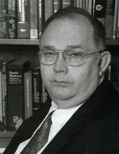

Figura 1 – Ed Roberts

Americano, nascido em Miami – Flórida, Ed Roberts como era conhecido viveu de 13 de setembro de 1941 a 1º de abril de 2010. Engenheiro elétrico, empresário, agricultor e posteriormente médico. Casado por 3 vezes e pai de 6 filhos.

Inventor do primeiro computador pessoal bem-sucedido comercialmente (Altair 8800) em 1974 e conhecido por isso como “pai do computador pessoal”.

Também fundador do MITS (Micro Instrumentation and Telemetry Systems) em 1970, com foco venda de kits eletrônicos, sendo seu primeiro produto bem-sucedido a calculadora.

Ganhador em 1998 do Prêmio Stibitz-Wilson do [Museu Americano de Computação e Robótica](https://pt.wikipedia.org/w/index.php?title=Museu_Americano_de_Computa%C3%A7%C3%A3o_e_Rob%C3%B3tica&action=edit&redlink=1).

Em pesquisa ao editorial de tecnologia do site G1 (<https://g1.globo.com/Noticias/Tecnologia>) encontramos este resumo sobre:

Roberts investiu na criação de um kit que unisse capacidade computacional que fosse fácil de montar e que qualquer cidadão poderia comprar. Uma reportagem sobre o computador MIT S Altair 8800, publicada em 1975 na revista norte-americana “Popular Electrics”, inspirou Bill Gates e seu amigo de infância Paul Allen a criarem a Microsoft, que criaria programas para a máquina.

[Bill Gates](https://pt.wikipedia.org/wiki/Bill_Gates) e [Paul Allen](https://pt.wikipedia.org/wiki/Paul_Allen) juntaram-se à MITS para o desenvolvimento de softwares e o [Altair BASIC](https://pt.wikipedia.org/wiki/Altair_BASIC) foi o primeiro produto da [Microsoft](https://pt.wikipedia.org/wiki/Microsoft). Roberts vendeu a MITS em 1977 e se aposentou na Geórgia, onde cultivou, estudou medicina e acabou se tornando um médico de cidade pequena, morando em [Cochran](https://pt.wikipedia.org/wiki/Cochran_(Ge%C3%B3rgia)), Geórgia.

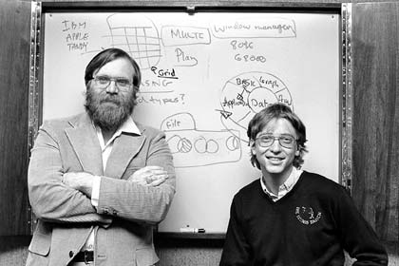

Figura 2 –Paul Allen e Bill Gates

**Sobre o Altair 8800**

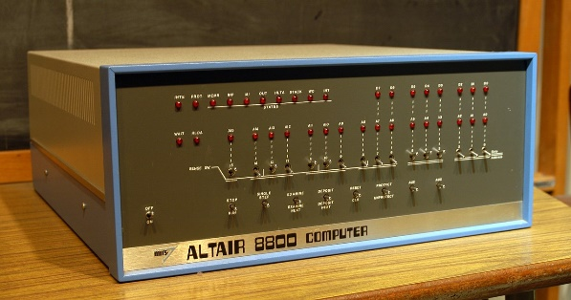

Figura 3 – MITS Altair 8800

Em pesquisa na Wikipédia, Roberts, Ed, (<https://pt.wikipedia.org/wiki/Ed_Roberts>) encontramos estas informações sobre o Altair 8800:

O Altair 8800 fabricado pela MITS era acondicionado em uma embalagem de duas caixas. Uma “placa mãe” e a fonte de alimentação eram montados em um painel base, junto com a frente e o fundo da caixa. A tampa tinha a forma de um U invertido, formando o topo, o lado esquerdo e o lado direito da caixa. O painel frontal, inspirado no minicomputador Data General Nova, incluía várias chaves manuais para alimentar as informações do sistema diretamente na memória da máquina, em binário, e vários LEDs vermelhos para ler estes valores.

Em 1974 existiam três tipos de computadores: Mainframes, ocupando salas inteiras, custado milhões, minicomputadores, que custavam o equivalente a uns US$250 mil hoje em dia, e os computadores montados por hobbystas, que tinham profundos conhecimentos de eletrônica digital.

Esses micros eram exclusivos, e a graça era construí-los. Os circuitos eram compartilhados em fanzines e encontros de entusiastas, mas pouca gente conseguia replicar os projetos.

Em Julho de 1974 a Radio-Electronics publicou um artigo com o  Mark-8 de Jerry Ogden, mas ele usava o processador Intel 8008, que era BEM fraco, e era realmente um kit, tudo que Jerry vendia eram as instruções, esquemas, layout das placas de circuito impresso e lista de componentes, o leitor tinha que se virar para achar tudo.

**MITS: Seu sucesso astronômico e sua queda**

Em 1974 os editores da revista Popular Electronics decidiram que seria muito legal publicar um artigo resenhando um kit de microcomputador, um kit de verdade. Várias empresas foram contatadas, incluindo a MITS, fundada por Ed Roberts e Forrest M. Mims III. Eles construíam equipamentos de telemetria para foguetes amadores, e mais tarde kits de calculadoras.

Como todo mundo, a MITS estava de olho em computadores, e os processadores estavam começando a se tornar viáveis. Em Abril de 1974 a Intel laçou o 8080, processador de 8 bits com incríveis 6000 transístores. Ele tinha capacidade de processamento de sobra e Ed Roberts começou a brincar com o bichinho, construído um computador em volta dele.

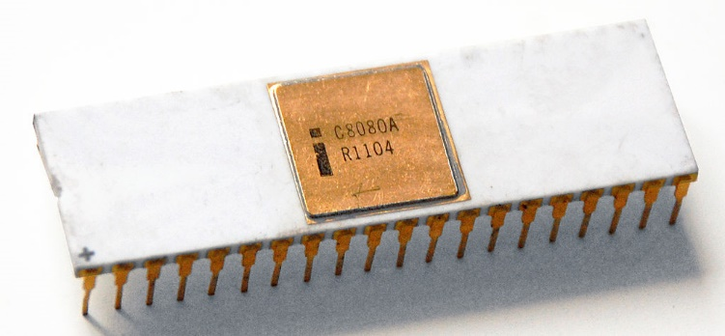

Figura 4 – Processador Intel 8080

Quando a Popular Electronics o contatou com a oferta de publicar o projeto na revista e vender o computador com kit, a MITS abriu um sorriso enorme; a empresa estava falindo, seu negócio de calculadoras já era, e não havia fogueteiros suficientes para tornar o negócio lucrativo.

Com já tinham experiências com kits, a MITS conseguiu projetar o Altair 8800 para ser simples o bastante para que um hobbysta com experiência mediana o conseguisse montar. Mais ainda: Roberts era um dos maiores clientes da Intel, e ajudou a empresa a direcionar seu negócio de processadores.

Sem experiência (ok, ninguém na época tinha) eles começaram a vender ochip  8080 pelo equivalente hoje a US$1700. E a coisa não era exatamente um Xeon. Roberts disse que não, e como queria comprar uma quantidade bem razoável, negociou o preço para pouco mais de US$350. Depois isso baixou mais ainda.

Isso confundiu a Intel, que produzia uma plataforma de referência e desenvolvimento para o 8080, o [Intellec 8](https://en.wikipedia.org/wiki/Intellec#Intellec_8) que era vendida pelo equivalente a US$50 mil em 2021.

Comprando todos os componentes no atacado, a MITS conseguiu produzir um computador montado por US$2100 nos valores atuais. Soa caro? Estamos falando de um computador, o Altair 8800 era algo que simplesmente não existia como kit. Quando você pagaria por um kit de um disco voador?

Produzido em tempo recorde, o Altair foi enviado para a Popular Electronics enquanto Ed Roberts pegava um avião, mas somente um deles chegou em New York, o Altair foi roubado ou sumiu durante uma greve na empresa.

Ed Roberts, afundado em dívidas, pedindo dinheiro emprestado para bancar o projeto, teve que convencer o conselho editorial da funcionalidade do Altair 8800 usando apenas esquemas do circuito eletrônico.

Eles ainda pediram um gabinete bonito pois seria matéria de capa.

No Novo México, aonde a sede da MITS ficava, Bill Yates (Não confundir com outro Bill – spoiler) montou um gabinete não-funcional, e enviou para a editora. Foi esse gabinete fake que apareceu na capa da Popular Electronics de Janeiro de 1975.

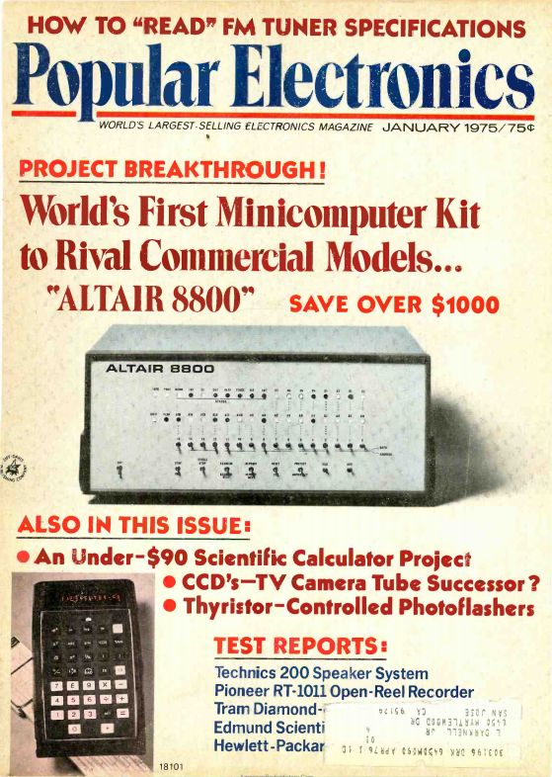

Figura 5 – Revista Popular Eletronics

Em 1976, a MITS tinha 230 funcionários e vendas de US$ 6 milhões. Roberts estava cansado de suas responsabilidades gerenciais e procurava um parceiro maior. A MITS sempre usou unidades de disco da [Pertec Computer Corporation](https://pt.wikipedia.org/w/index.php?title=Pertec_Computer_Corporation&action=edit&redlink=1) e, em 3 de dezembro de 1976, a Pertec assinou uma carta de intenção para adquirir a MITS por US$ 6 milhões em ações. O negócio foi concluído em maio de 1977 e Roberts recebeu entre US$ 2 a 3 milhões. Os produtos Altair foram incorporados à linha Pertec e as instalações da MITS foram usadas para produzir o computador para pequenas empresas PCC-2000. A fábrica de Albuquerque foi fechada em dezembro de 1980 e a produção foi transferida para as fábricas da Pertec em Irvine, Califórnia.

**Sobre a IBM**

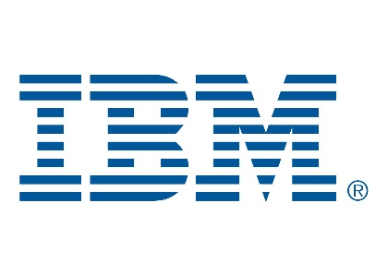

Figura 6 – Logo IBM

A International Business Machines Corporation (em tradução livre: Corporação Internacional de Máquinas de Negócios, sigla: IBM) é uma [empresa](https://pt.wikipedia.org/wiki/Empresa) dos [Estados Unidos](https://pt.wikipedia.org/wiki/Estados_Unidos) voltada para a área de [informática](https://pt.wikipedia.org/wiki/Inform%C3%A1tica).

A empresa é uma das poucas na área de [tecnologia da informação](https://pt.wikipedia.org/wiki/Tecnologia_da_informa%C3%A7%C3%A3o) (TI) com uma história contínua que remonta ao século XIX. A IBM fabrica e vende [hardware](https://pt.wikipedia.org/wiki/Hardware) e [software](https://pt.wikipedia.org/wiki/Software), oferece serviços de infraestrutura, serviços de hospedagem e serviços de consultoria nas áreas que vão desde [computadores de grande porte](https://pt.wikipedia.org/wiki/Mainframe) até a [nanotecnologia](https://pt.wikipedia.org/wiki/Nanotecnologia). Foi apelidada de “Big Blue” por adotar o azul como sua cor corporativa oficial, em português “Grande Azul”.

Com mais de 398 455 colaboradores em todo o mundo, a IBM é a maior empresa da área de TI no mundo. A IBM detém mais patentes do que qualquer outra empresa americana baseada em tecnologia e tem 15 laboratórios de pesquisa no mundo inteiro. A empresa possui cientistas, engenheiros, consultores e profissionais de vendas em mais de 150 países. Funcionários da IBM já ganharam cinco prêmios [Nobel](https://pt.wikipedia.org/wiki/Pr%C3%A9mio_Nobel), quatro Prêmios [Turing](https://pt.wikipedia.org/wiki/Pr%C3%AAmio_Turing) (conhecido como o Nobel da computação), dentre vários outros prêmios.

**Cronologia IBM**

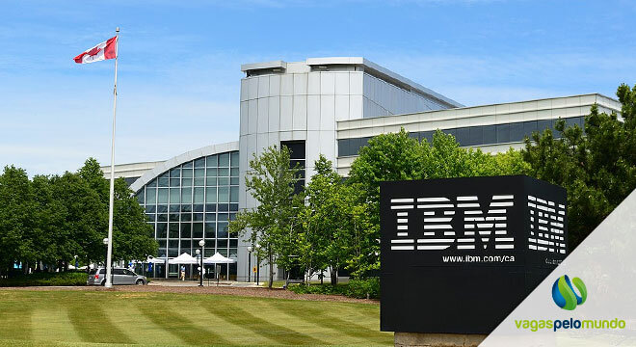

Figura 7 – Sede IBM EUA

* 1925 – Foram feitas as primeiras instalações de relógio autorregulados.
* 1928 – Introduziu no Brasil o cartão de 80 colunas e também os primeiros cursos técnicos.
* 1930 – Iniciou a criação das primeiras filiais nos estados, juntamente com o apoio que a IBM deu ao setor educacional.
* 1933 – Foi contratada pelo governo alemão para serviços que mais tarde seriam usados pela máquina de morte alemã.
* 1939 – [Thomas John Watson](https://pt.wikipedia.org/wiki/Thomas_John_Watson) inaugurou, no [Rio de Janeiro](https://pt.wikipedia.org/wiki/Rio_de_Janeiro), a primeira fábrica IBM na [América do Sul](https://pt.wikipedia.org/wiki/Am%C3%A9rica_do_Sul), no bairro de [Benfica](https://pt.wikipedia.org/wiki/Benfica_(Rio_de_Janeiro)), cidade do Rio de Janeiro.
* 1950 a 1954 – Foram introduzidas as primeiras [calculadoras eletrônicas](https://pt.wikipedia.org/wiki/Calculadora) e outros equipamentos que alteraram profundamente os métodos de ensino e de produção.
* 1960 – A IBM lançou o primeiro [computador](https://pt.wikipedia.org/wiki/Computador) eletrônico IBM: o RAMA [305](https://pt.wikipedia.org/wiki/RAMAC_305). Adotou-se a denominação IBM do Brasil, onde a empresa passou a viver a era dos computadores eletrônicos.
* 1961 – Iniciou-se, na fábrica de Benfica, Rio de Janeiro, a montagem dos computadores 1401. Equipamento de maior sucesso na história de processamento de dados.[[11]](https://pt.wikipedia.org/wiki/IBM#cite_note-11)
* 1963 – Inaugurada a filial de [Brasília](https://pt.wikipedia.org/wiki/Bras%C3%ADlia).
* 1964 – Com a demanda do mercado mundial de processamento de dados, iniciou-se a exportação de máquinas perfuradoras e verificadoras e, em 1970, o valor das exportações de produtos DO (Data Processo – produtos na área de computação) e O (Office Productions – produtos orientados para escritórios, como as famosas máquinas de Datilografia IBM), fabricados no Brasil já era superior a 14 milhões de dólares. Surgimento do [IBM System/360](https://pt.wikipedia.org/wiki/IBM_System/360).
* 1966 – IBM do Brasil assinou com a ABRI o maior contrato de serviços de dados na história da IBM. Lançou-se no mercado brasileiro a [máquina de escrever](https://pt.wikipedia.org/wiki/M%C3%A1quina_de_escrever) elétrica, IBM 72, foram assinados também os primeiros contratos para os sistemas IBM 1130 e IBM S/360.
* Década de 1970 – Marcada pelo crescimento da informatização no Brasil, introduziu-se o primeiro sistema de teleprocessamento no [Bradesco](https://pt.wikipedia.org/wiki/Bradesco) e a instalação do primeiro [CPD](https://pt.wikipedia.org/wiki/CPD) na [Bolsa de Valores](https://pt.wikipedia.org/wiki/Bolsa_de_Valores) onde instalou-se o seu primeiro CPD. O computador IBM, no ano seguinte, é divulgado por todo o país com um veículo ambulante – o Road Show.
* 1971 – Inaugurou-se a fábrica em [Sumaré](https://pt.wikipedia.org/wiki/Sumar%C3%A9) (atualmente [Hortolândia](https://pt.wikipedia.org/wiki/Hortol%C3%A2ndia)), em [São Paulo](https://pt.wikipedia.org/wiki/S%C3%A3o_Paulo_(estado)), iniciando-se uma nova fase tecnológica. Em 1972, começa a produção da unidade central de processamento do computador sistema S/370 modelo 145, além das unidades de fitas magnéticas 3420 e controladoras de fitas 3803. Também em Sumaré, começa a produção da família de terminais 3270, em 1973, e a produção das impressoras seriais modelo 3287. A empresa atinge exportações de US$ 54 milhões no ano de 1974.
* 1979 – A empresa coloca o Centro de Suporte a Clientes no Rio, em São Paulo e em Brasília em funcionamento, e inicia a produção da CPU 4341 com capacidade máxima de 16 Bytes e em 1980, os processadores 4331-MG2 e 4341-MG2, além dos discos magnéticos 3370.
* 1981 – Inicia-se a produção das máquinas de escrever elétricas 196 e 196C e a instalação do sistema de [correio eletrônico](https://pt.wikipedia.org/wiki/Correio_eletr%C3%B4nico) PROFS. A empresa passa então, em 1984, a se chamar IBM Brasil. É criado, no mesmo ano, em São Paulo o Centro de Tecnologia de Software. No ano seguinte, instala-se em Sumaré o Centro de Tecnologia de Hardware.
* 1985 – IBM Brasil faz parceria com a [Gerdau](https://pt.wikipedia.org/wiki/Gerdau), que cria a SI (Gerdau Serviços de Informática), transferindo toda a atividade dos bureaus de serviço da IBM.
* 1987 – A IBM Brasil completa seus 70 anos.
* 1988 – Inicia-se as parcerias de produtos com empresas nacionais, como a Digital, para impressoras e a Contraparte para fabricar unidades de fitas magnéticas.
* 1989 – Começam as parcerias de fabricação com a Coronel para controladoras de terminais e com a DA para os terminais 3276 / 3278 monocromáticos.
* [Década de 1990](https://pt.wikipedia.org/wiki/D%C3%A9cada_de_1990) – IBM faz parceria com a Blecaute, para a fabricação e comercialização do [AS/400](https://pt.wikipedia.org/wiki/AS/400) e uma associação com a SI, para a produção do [OS/2](https://pt.wikipedia.org/wiki/PS/2).
* 1994 – IBM assumiu o controle acionário da SI. Neste ano lançou o Ativa, com processador Intel 486 DX4.
* 1995 – Em 1995 a [IBM Brasil](https://pt.wikipedia.org/wiki/IBM_Brasil) cria o conceito de trabalho em parceria com empresas nacionais e anuncia o primeiro protocolo de entendimento com a Contraparte, para a produção de fitas magnéticas. Outra parceria, com a [Gerdau](https://pt.wikipedia.org/wiki/Gerdau), cria a SI (Gerdau Serviços de Informática), transferindo toda atividade dos bureaus de serviço da IBM.
* 2007 – A IBM Brasil completa seus 90 anos, com uma apresentação do grupo Banda loop.
* 2009 – A marca IBM é a segunda marca mais valiosa do mundo.
* 2014 – A IBM Brasil assume a gestão da Scopus Tecnologia Ltda., departamento de T.I do Banco Bradesco.
* Foi eleita pelo Reatar Lace to Work Instituto (GP) como uma das cem melhores empresas para se trabalhar no Brasil.
* 2021 – IBM anunciou a aquisição da Envizi, fornecedora de dados e softwares para gerenciamento de desempenho ambiental.

**O PC da IBM**

O Personal Computer da IBM, ou, para os mais íntimos, PC, revolucionou o mercado de computadores pessoais a partir de 1981. Ele utilizava o MS-DOS, software desenvolvido pela Microsoft, início de uma parceria longeva entre a desenvolvedora e a marca de tecnologia.

A partir de então, a Microsoft começou a desenvolver softwares que poderiam ser usados em computadores de diversos modelos e marcas. O PC foi um sucesso comercial. Apesar de seu alto valor, vendeu mais de 30 mil unidades em quatro meses.

O PC possuía a tela clássica dos primeiros computadores pessoais: o fundo preto com letras e números em verde.

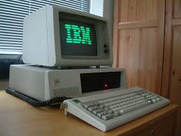

Figura 8 – PC da IBM

O IBM 5150 (PC da IBM) iniciou a era da arquitetura aberta nos computadores — modelo de produção de eletrônicos usando componentes fabricados por outras empresas (terceirizadas) — um modelo ousado e perigoso, escolhido pela IBM para agilizar a produção e tornar o IBM PC mais interessante para os usuários.[[4]](https://pt.wikipedia.org/wiki/IBM_PC#cite_note-:1-4)

O *PC* original foi uma tentativa da empresa [IBM](https://pt.wikipedia.org/wiki/IBM) de entrar no mercado de computadores domésticos, então dominado pelo computador pessoal [Apple II](https://pt.wikipedia.org/wiki/Apple_II) da empresa [Apple Inc](https://pt.wikipedia.org/wiki/Apple_Inc.) em [1977](https://pt.wikipedia.org/w/index.php?title=1977_na_inform%C3%A1tica&action=edit&redlink=1), e por uma legião de máquinas com o sistema operacional [CP/M](https://pt.wikipedia.org/wiki/CP/M). O *PC* original foi lançado em 12 de Agosto de [1981](https://pt.wikipedia.org/wiki/1981) com a denominação comercial IBM 5150.

## O sucesso comercial do PC da IBM

O primeiro *IBM PC* foi lançado em [12 de agosto](https://pt.wikipedia.org/wiki/12_de_Agosto) de [1981](https://pt.wikipedia.org/wiki/1981). Embora não fosse barato, com um preço-base de US$ 1 565, era confiável para uso comercial – e foi o segmento comercial quem investiu na compra do PC. Todavia, não foi o “centro de processamento de dados” corporativo o responsável por isto, para o qual o PC não era visto como um computador “apropriado”; foram geralmente os gerentes bem-educados de nível intermediário que viram o potencial da máquina, visto que a revolucionária [planilha eletrônica](https://pt.wikipedia.org/wiki/Planilha_eletr%C3%B4nica) [Visicalc](https://pt.wikipedia.org/wiki/Visicalc), um “[aplicativo matador](https://pt.wikipedia.org/wiki/Aplicativo_matador)”, havia sido portada para o PC como um clone, o [Lotus 1-2-3](https://pt.wikipedia.org/wiki/Lotus_1-2-3). Confiantes no nome IBM, eles começaram a comprar as máquinas às próprias custas, para auxiliá-los nos cálculos que haviam aprendido nos cursos de negócios.

**O crescimento constante da IBM**

## 

## Figura 9 – IBM hoje

Mesmo atualmente já não produzindo mais computadores, a [IBM](https://exame.com/future-of-money/ibm-3-areas-impulsionadas-uso-ia-transformacao-digital/) está prestes a atingir seu maior valor de mercado em mais de uma década, impulsionada por uma valorização de 26% em suas ações neste ano.

A gigante da tecnologia, uma das mais tradicionais do setor, superou nomes como [Apple](https://exame.com/tecnologia/uniao-europeia-tem-duas-vitorias-na-justica-contra-apple-e-google/), [Microsoft](https://exame.com/tecnologia/uniao-europeia-tem-duas-vitorias-na-justica-contra-apple-e-google/), [Amazon](https://exame.com/tecnologia/uniao-europeia-tem-duas-vitorias-na-justica-contra-apple-e-google/) e [Alphabet](https://exame.com/tecnologia/uniao-europeia-tem-duas-vitorias-na-justica-contra-apple-e-google/), e está a menos de 1% de seu recorde histórico registrado em 2013. Esse desempenho é fruto da mudança de foco da empresa, que deixou de lado seu histórico como fabricante de [hardware](https://exame.com/tecnologia/aws-anuncia-investimento-de-r-101-bilhoes-para-expandir-data-centers-no-brasil/) para se concentrar em [software](https://exame.com/tecnologia/aws-anuncia-investimento-de-r-101-bilhoes-para-expandir-data-centers-no-brasil/) e [inteligência artificial](https://exame.com/inteligencia-artificial/openai-busca-levantar-us-5-bilhoes-e-alcancar-valuation-de-us-150-bilhoes/).

De acordo com a [Bloomberg](https://www.bloomberg.com/news/articles/2024-09-11/ibm-nears-record-high-as-investors-look-for-stable-tech-winners), o último relatório de ganhos da IBM mostrou que as receitas de consultoria e software de IA dobraram em relação ao trimestre anterior, o que ajudou a impulsionar as expectativas de crescimento da empresa. Desde a aquisição da Red Hat em 2019 e da Apptio em 2022, a IBM tem buscado aumentar sua participação no mercado de software, um setor com margens de lucro mais atrativas e menos volatilidade do que o de hardware.

A recente aquisição da Hashicorp, empresa de soluções em nuvem, também fortaleceu a posição da IBM como uma empresa bem posicionada para se beneficiar do crescimento de tecnologias de inteligência artificial. A aposta no mercado de IA colocou a IBM como uma alternativa para investidores que buscam exposição a esse setor, mas com menos volatilidade do que empresas como Nvidia, que são mais populares no mercado.

**Ética organizacional**

A ética organizacional é um conjunto de valores, princípios e normas que orientam o comportamento dos colaboradores de uma empresa. Ela se baseia em valores como a justiça, a transparência, a responsabilidade social e o respeito à dignidade humana.

**Valores éticos de Ed Roberts & IBM**

Com na pesquisa apresentada, podemos afirmar que tanto Ed Roberts quanto a organização IBM basearam seus trabalhos com valorização e respeito as pessoas, integridade, inovação, trabalho em equipe, entre outros.

Seu foco foi tornar acessível as pessoas uma ferramenta poderosa na época, de forma que todos pudessem obter conhecimento e a mesma fosse financeiramente.

A diferença ética entre Ed Roberts & IBM é que Ed abriu mão de sua “provável” riqueza seguindo adiante com o projeto Altair 8800 para obter uma vida em paz após atingir se objetivo. Já a IBM tornou o PC da IBM um sucesso comercial e colocou o nome de sua organização na história com isso.

**Site desenvolvido sobre o conteúdo**

Nossa equipe desenvolveu um site com base nos conhecimentos adquiridos neste 1º módulo do curso: HTML, CSS e um jogo em Phyton. O objetivo é facilitar o acesso de outros alunos ao conteúdo pesquisado.

**MER e DER**

Abaixo, iniciamos com a apresentação do MER (modelo de entidade relacional) e DER (diagrama de entidade de relacionamento):

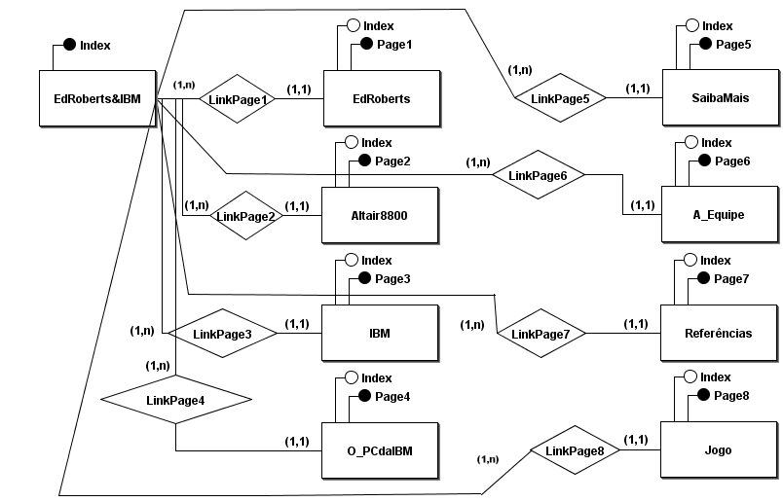

Figura 10 – Modelo de Entidade Relacional

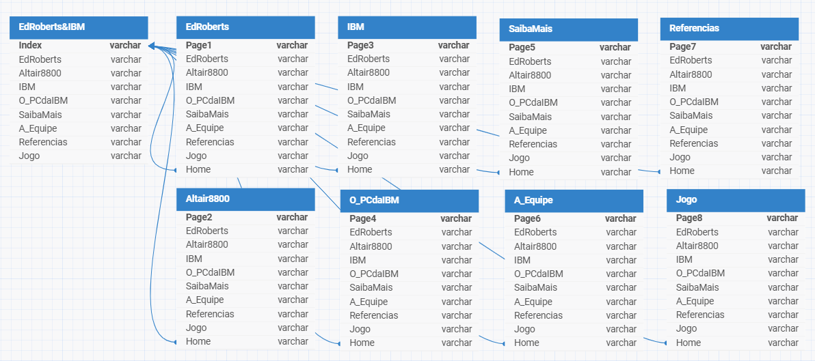

Figura 11 – Diagrama de Entidade Relacional

**Apresentação do site**

O site possui parte do conteúdo exposto neste trabalho dividido em 7 + 1 páginas:

Página principal (index.html)

Ed Roberts (page1.html)

Altair 8800 (page2.html)

IBM (page3.html)

O PC da IBM (page4.html)

Saiba mais (page5.html)

A equipe (page6.html)

Referências (page7.html)

Jogo (page8.html)

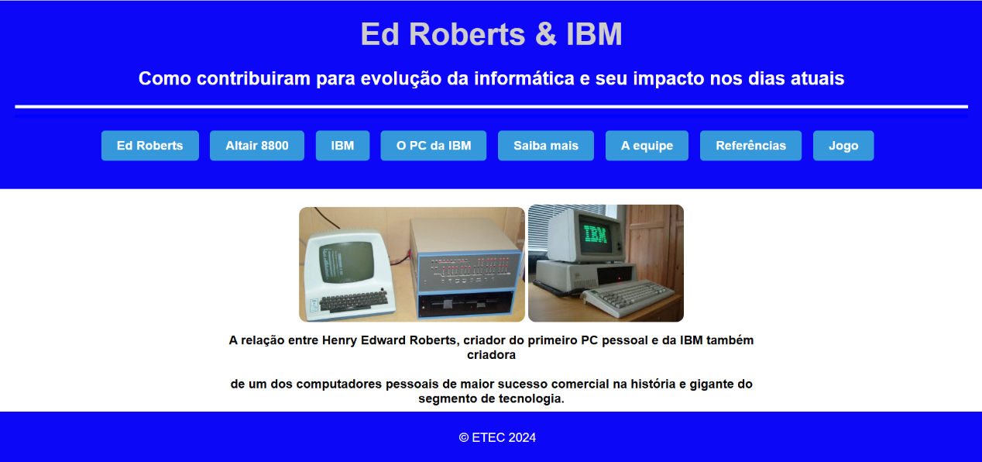

Figura 12 – Site desenvolvido sobre o conteúdo

Estas sete páginas foram desenvolvidas nas linguagens acima mencionadas, sendo a última páginas não apenas nestas linguagens mas com um jogo desenvolvido para o usuário na linguagem Python:

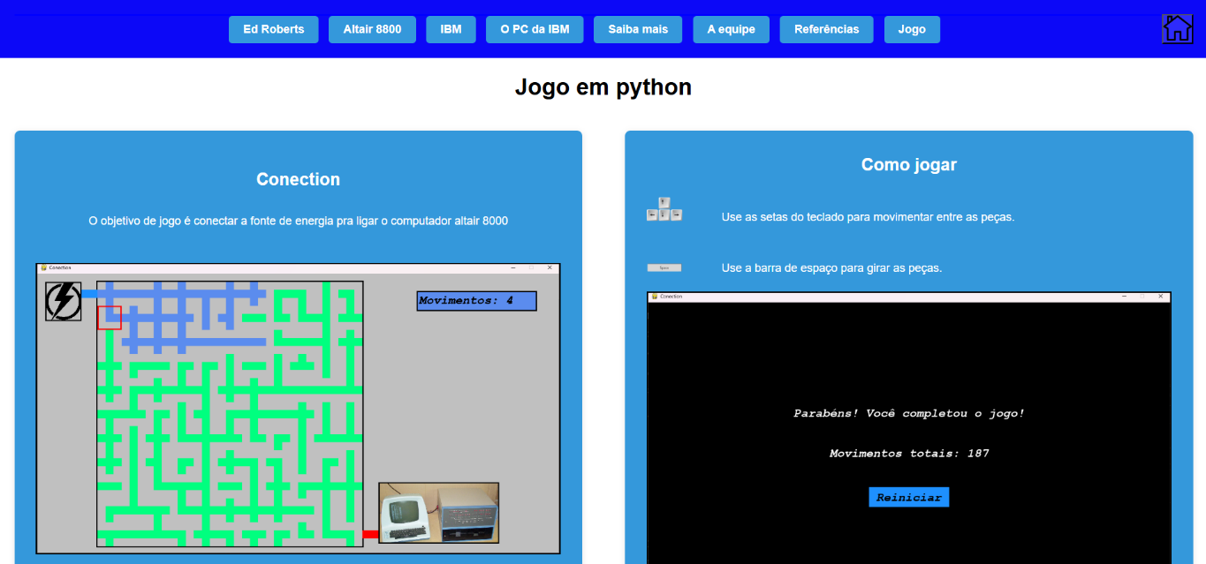

Figura 12 – Jogo em python no site, page8.html

O objetivo do jogo é conectar a imagem do raio através da tubulação a imagem do Altair 8800.

**CONCLUSÃO**

A criação do Altair 8800 em 1974 por Ed Roberts em foi um salto na evolução da informática desde a criação do primeiro PC em 1946, o ENIAC. Tornar acessível uma ferramenta como esta foi expecepcional não apenas para as organizações mas também para as pessoas que tinham como adquirir um na época e também tinham conhecimento de como operá-lo.

A IBM revolucionou em 1981 trazendo o IBM 5150 ao mercado, passando pela gigante Apple e seus lançamentos, o Aplle I e Apple II além do Machintosh e se tornando o computador com maior sucesso comercial da época.

Um intervalo de apenas 35 anos entre o ENIAC e o IBM 5150, e outro menor ainda do Altair 8800 e ele, com apenas 7 anos.

A tecnologia conseguiu sempre acompanhar a necessidade humana!

Grandes homens e grandes organizações tornaram isso possível.

Hoje temos acesso a computadores pessoais portáteis, os notebooks, além de tablets e os smartphones que possuem acesso a inúmeras funções destas na palma de nossas mãos. Não esquecendo claro da IA e a RIVA que são a sensação do momento, e as mais utilizadas pela atual geração.

O que nos aguarda com a evolução da informática para um futuro próximo? Não é uma pergunta a qual estaremos sem respostas por muito tempo.

Logo novos Ed Roberts e grandes organizações como a IBM estarão no mercado nos trazendo novidades!

**GLOSSÁRIO**

Abstract – *Resumo;*

Altair BASIC – *Altair básico (primeiro modelo desenvolvido por Ed Roberts);*

Apple – Maçã – *Logotipo da empresa de tecnologia Apple;*

Computer – *Computador;*

Data General – *Dados gerais;*

Hobbys – *Passatempos;*

IBM (Internacional Business Machine Corporation) – *Corporação Internacional de Máquinas e Negócios;*

Mainframes – *Quadros principais ou Placa Mãe;*

Mark-8 – *Computador pessoal desenvolvido por Jerry Ogden;*

MITS *(Micro Instrumentation and Telemetry Systems) – Sistemas de Micro Instrumentação e Telemetria;*

New York – *Nova Iorque, cidade mais populosa dos EUA.*

Popular Electrics – *Eletrônicos populares, revista americana publicada por John August Media, iniciada em 1954;*

Radio-Electronics – *Eletrônica de rádio.*

**REFERÊNCIAS**

Roberts, Ed, Wikipédia, última edição em 24 de Junho de 2024. Disponível em <https://pt.wikipedia.org/wiki/Ed_Roberts>. Acesso em 15 de Setembro de 2024, às 20:18h.

Criador de PC Morre nos Estados Unidos, Portal G1, Tecnologia, PC, publicado em 04 de Abril de 2010. Disponível em <https://g1.globo.com/Noticias/Tecnologia/0,,MUL1555064-6174,00-CRIADOR+DO+PRIMEIRO+PC+MORRE+NOS+ESTADOS+UNIDOS.html#:~:text=Nascido%20em%201941%20na%20cidade,universidade%20de%20Oklahoma%20em%201968>. Acesso em 30 de Setembro de 2024, às 20:17h.

História da Microsoft, Conteúdo Microsoft, publicado em 01 de Fevereiro de 2012. Disponível em <https://conteudomicrosoft.wordpress.com/2012/02/01/historia-da-microsoft/>. Acesso 08 de Outubro de 2024, às 22:42.

Meio Bit, Altair 8800: 45 anos do computador que deu início a revolução digital, publicado em 14/10/2024. Disponível em <https://meiobit.com/433555/altair-8800-45-anos-do-computador-que-deu-inicio-a-revolucao-digital/>. Acesso 14/10/2024.

Wikipédia, IBM, publicado em 26 de Agosto de 2024. Disponível em [https://pt.wikipedia.org/wiki/IBM. Acesso em 15/09/2024](https://pt.wikipedia.org/wiki/IBM.%20Acesso%20em%2015/09/2024).

CNN, Do ENIAC ao notebook, publicado em 23/02/2021 . Disponível em <https://www.cnnbrasil.com.br/tecnologia/do-eniac-ao-notebook-confira-a-evolucao-dos-computadores-nas-ultimas-decadas/>.

EXAME, Tecnologia, Com valorização de 26% nas ações IBM pode atingir seu maior valor de mercado, publicado em 12 de setembro de 2024. Disponível em <https://exame.com/tecnologia/com-valorizacao-de-26-nas-acoes-ibm-pode-atingir-seu-maior-valor-de-mercado>.

.